PRURE

Sprawozdanie

Laboratorium nr 2

Data: 21.11.2024
Zespół:
1. Anna Dzieżyk

Zadanie nr 1:

Opis wykonanych czyności:
(co należało wykonać, jakie techniki programowania zostały wykorzystane itp.)

Należało zaprojektować układ tzw. prescalera sygnału zegarowego o następujących właściwościach:
• Generowanie impulsu trwającego dokładnie 1 takt zegara co 1 sekundę
Wskazówka: licznik synchroniczny +1 o zdefiniowanej wartości wyzerowania licznika
Na potrzeby symulacji czas można skrócić: np. do 1 us
•Zaprojektować odpowiedni testbench symulując sygnał zegarowy dostępny na płytce
Basys 3 oraz opracowany komponent.

Niżej opisywane moduły zostały zaprojektowane w języku VHDL. Poniższa tabela ilustruje sygnały i stałe używane w obu modułach:
 | licznik.vhd | licznik_tb.vhd
Zegar (wejściowy) | C | C
Reset asynchroniczny (wejściowy) | R | R
Sygnał sterujący wartością zakresu (wejściowy) | S | S
Sygnał wyjściowy | D | D
Zakres (wewnętrzny) | Z | -
Licznik (wewnętrzny) | L | -

Wynik syntezy:
(np. schemat, zajętość zasobów)

Moduł „licznik.vhd” nie był syntezowany, był wywoływany tylko jako instancja modułu testbencha.

Opracowany kod:
(krótki opis głównych modułów)
Zostały wykorzytane materiały dostarczone przez prowadzących – plik licznik.vhd, plik licznik_tb.vhd oraz plik Basys-3-Master_lab2.xdc . Na początek zmodyfikowano plik licznik.vhd, by móc obserwować sygnały w testbenchu porawnie – licznik, który miał za zadanie zliczanie taktów zegara został zmniejszony do 10.
Następnie wykonano edycję testbencha - zainicjalizowano wartości sygnałów wejściowych – nakazano inicjalizację R (resetu), a następnie zwolniono sygnał resetu, po 100µs. Z symulowaniem zegara nic nie zmieniano – ten sygnał zmienia się co 10 µs. Przypsano wejściu S sygnał równy „10” , trwający przez cały czas symulacji.

Podsumowanie oraz wyniki:
(krótki opis działania układu, wynik testów, screenshot np. z programowania itp.)

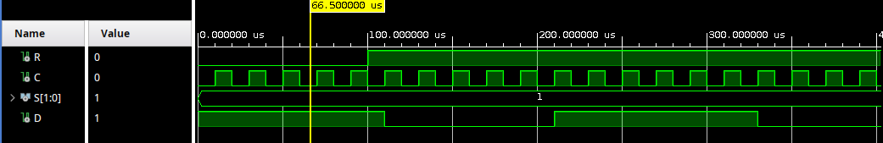
Zrzut 1.: Przebiegi czasowe sygnałów wejściowych i obserwowanego wyjściwego

Symulacja trwała 5ms, natomiast sama zmiana stanu sygnału wyjściowego D następowała co 100µs. Został przetestowany tylko ten jeden sygnał – odwzorowujący 1:1 wartość stałej ilości taktów zegara T – deklarowanej w module „licznik.vhd” (S ustawiono na wartość „01”).

Zadanie nr 2:

Opis wykonanych czyności:
(co należało wykonać, jakie techniki programowania zostały wykorzystane itp.)
Na bazie komponentu z zadania 2 należało zaprojektować prosty zegarek na 3 diodach:

• LED 3 – godziny
• LED 2 – minuty
• LED 1 – sekundy

Zasada działania zegarka jest następująca: stan każdego elementu LED jest negowany (tzn.
reverse state) co wskazywaną wartość: tzn. co sekundę, co minutę i co godzinę.

Sygnały obecne w powyższych rozważaniach zostały opisane w tabelce poniżej.

 | Basys-3-Master_lab2.xdc | zegar.vhd | zegar_tb.vhd
Sygnał zegara (wejściowy) | CLK | C | CLK
Syganł resetu asynchronicznego (wejściowy) | RST | R | RST
Sygnał wyjściowy | led | D1, D2, D3 | led
Sygnał sterujący (wejściowy) | - | S_L1, S_L2, S_L3 | -

Wynik syntezy:
(np. schemat, zajętość zasobów)

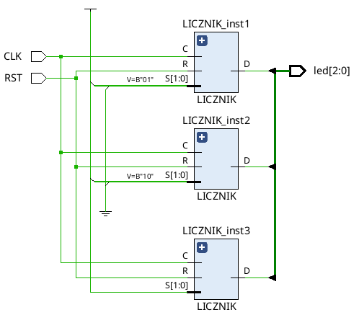
Zrzut 2.: Schemat blokowy modułu „zegar.vhd”

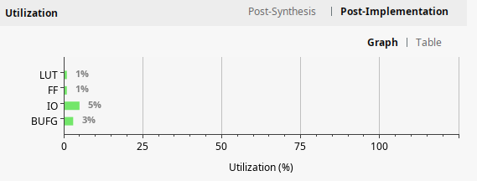
Zrzut 3.: Wykres zajętości zasobów.

Opracowany kod:
(krótki opis głównych modułów)

Aby zaimplementować ten koncept, stworzono nowy moduł – „zegar.vhd” – w nim zainstancjonowano moduł „licznik.vhd”, wykorzystując jego cechę – możliwość skalowania sygnału wyjściowego, sygnałem wejściowym S. Skoro wymóg był taki, że trzeba było zaimpementować zegar z sekundami, minutami i godzinami – utworzono trzy instancje modułu „licznik.vhd”, każdej przypisując inne wartości sygnału skalującego S i inne wyjścia sygnału D na diody. Reset każdej z tych instancji został zmapowany na jeden z przycisków – czyli jeden przycisk resetuje cały układ.

Moduł „licznik.vhd” został też zmodyfikowany – sygnał S = „01” koduje sekundy, więc zakres jest równy tyle, co stała zakresu zliczania licznika T. Sekundy mają zakres równy T*60, a godziny 3600*T. Ponadto zmieniono wartość T na 200.

Aby przedstawić poprawność działania zaimplementowanego rozwiązania – napisano do niego też testbench. Aby przyspieszyć działanie zegara – skala czasowa wynosi 5ms czasu trwania symulacji.

Podsumowanie oraz wyniki:
(krótki opis działania układu, wynik testów, screenshot np. z programowania itp.)

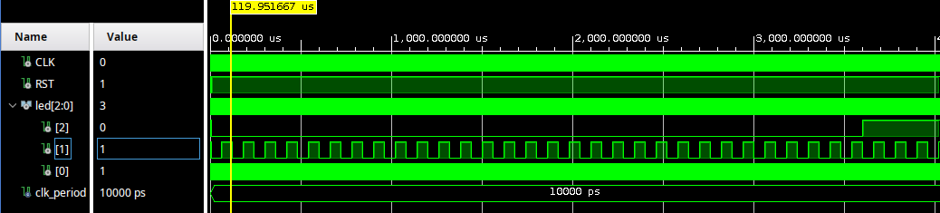
Zrzut 4.: Przebiegi zegarowe porównujące sygnały wyjściowe diody led odpowiedzialnej za godziny i tej odpowiedzialnej za minuty

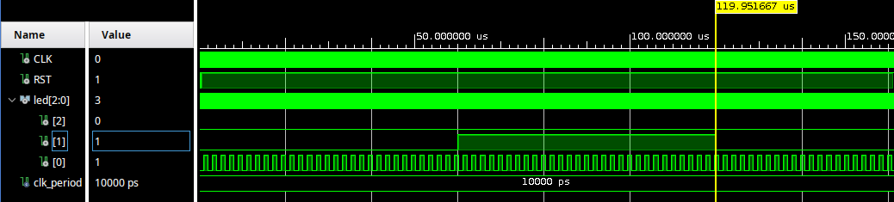
Zrzut 5.: Przebiegi zegarowe porównujące sygnały wyjściowe diody led odpowiedzialnej za minuty i tej odpowiedzialnej za sekundy

Proporcje między sygnałami są zachowane – a to było głównym celem. Skalę czasową można zmieniać zgodnie z życzeniem w module „licznik.vhd” , zmieniając tylko stałą T. Aby testbench zadziałał – należało zakomentować linię przypisującą reset do przycisku w głównym module „zegar.vhd”.

